**НПУ імені М.П.Драгоманова**

**Факультет інформатики**

***Кафедра : Інженерія програмного забезпечення***

**ЛАБОРАТОРНА РОБОТА №_4**

з курсу

***«Програмування в інтернет»***

**Студент : Трембіцький Нікіта**

**Група : 31ІПЗ**

**Факультет : Інформатики**

**Викладач : Кархут В.Я**

Київ 2019

1. У вашому попередньому проекті створіть додаток applicationmodels. У кореневому файлі urls.py вашого базового додатку налаштуйте перехід на applicationmodels urls.py при запиті applicationmodels. Налаштуйте його так, що при запиті на порожній рядок всередині він виводив текст «applicationmodels»

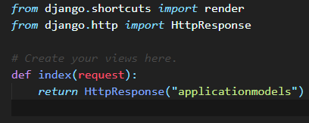

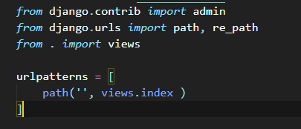

2. Створіть для вашого проекту користувача з правами superuser

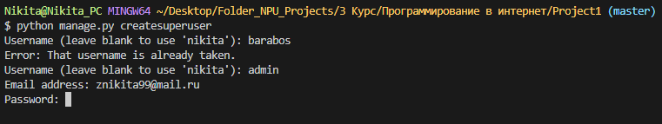

3.

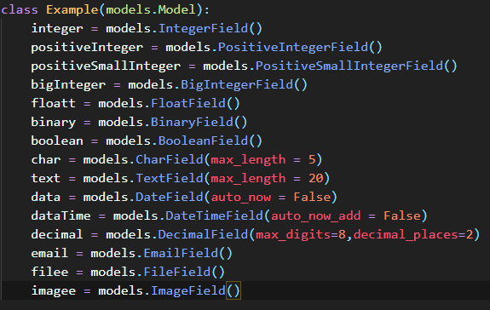

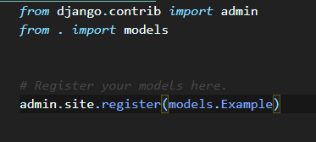

4.

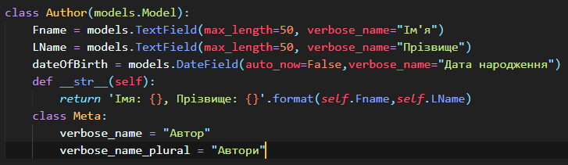

5.

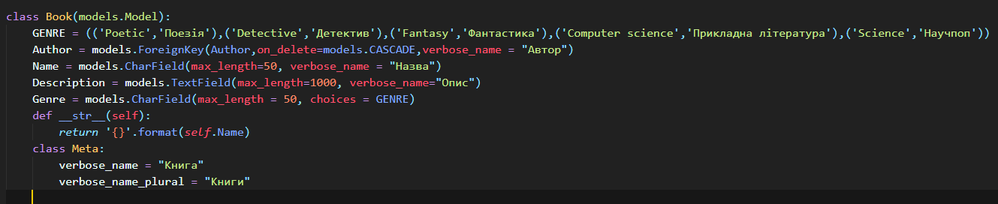

6.

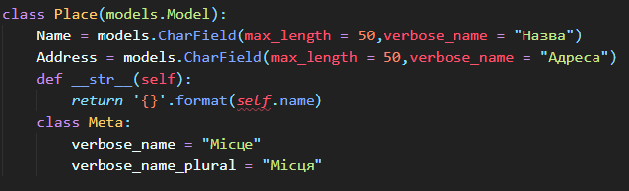

7.

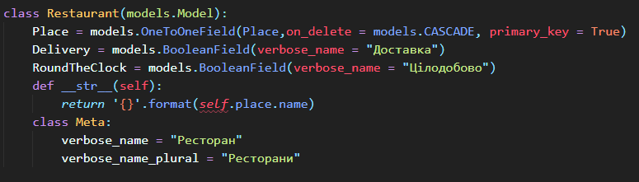

8.

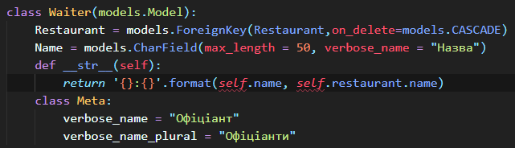

9.

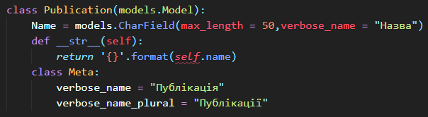

10.

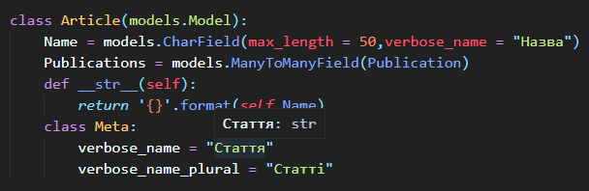

11.

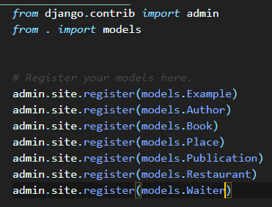

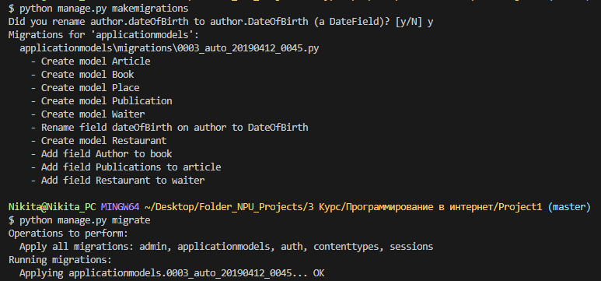

12.

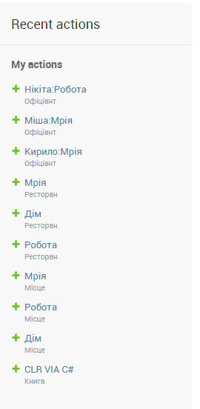

13.

